BIOTECNOLOGÍA

LA BIOTECNOLOGÍA NOS HARÁ VERDES: HACIA UN USO ENERGÉTICO MÁS SOSTENIBLE

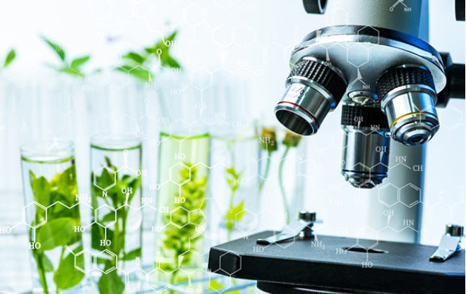
En el mundo actual, la biotecnología se convierte en una oportunidad única para sustituir procesos químicos por nuevos procesos más respetuosos con el medio ambiente, más eficientes y sostenibles, basados en el uso de materias primas renovables. El uso de la ciencia y la ingeniería permiten desarrollar procesos industriales para impulsar una química más verde, tanto en la obtención de productos químicos como biocombustibles.
GRADO 9 – SEMANA 15 – TEMA: BIOTECNOLOGÍA
AA

Además, la biotecnología industrial ofrece una oportunidad en el sector de la salud para producir de forma eficiente y segura fármacos más eficaces para enfermedades como las cardiovasculares, las infecciosas, las autoinmunes y el cáncer. La biotecnología ha sido clave para el desarrollo y producción a gran escala de antibióticos como la penicilina, y otros productos biofarmacéuticos, como las vacunas y los anticuerpos monoclonales usados para tratar el cáncer. Una de las empresas líderes del sector es Novo Nordisk, con más de 90 años de experiencia en el sector de la salud que comercializa en más de 75 países tratamientos para la diabetes, la hemofilia o la terapia con hormona del crecimiento.

Las nuevas tecnologías también permiten sustituir productos derivados del petróleo. A día de hoy ya existen plásticos fabricados a partir de carbohidratos. Al no estar fabricados a partir de hidrocarburos acostumbran a ser más biodegradables. Otros ámbitos de aplicación son los conservantes, los aditivos en la alimentación, los productos farmacéuticos de uso masivo como los antibióticos, etc. Por ejemplo, Neol Bio es una compañía que se basa en procesos biotecnológicos para la producción de oleo químicos, análogos de los petroquímicos derivados del petróleo, a partir del uso de microorganismos.

La biotecnología industrial permite desarrollar procesos basados en el uso de materias primas renovables de origen vegetal en sustitución de otras basadas en el petróleo y sus derivados, tanto por la obtención de biocombustibles como productos químicos. En Brasil muchos coches funcionan con etanol obtenido por fermentación a partir de azúcar mediante procesos biotecnológicos, eso permite compensar la escasez de petróleo del país y desarrollar una política energética propia.

BIOTECNOLOGIA
GRADO 9 – SEMANA 15 – TEMA: BIOTECNOLOGÍA
AA
A lo largo de la historia, el ser humano se ha visto enfrentado a dificultades en diferentes campos de acción, como son la medicina, la agricultura, la industria, etc. Estas dificultades se han podido solucionar gracias a la biotecnología que cada vez perfecciona técnicas para ponerlas al servicio de la humanidad. El término biotecnología hace referencia a la utilización de organismos para nuestro beneficio, incluso la palabra biotecnología es antigua.

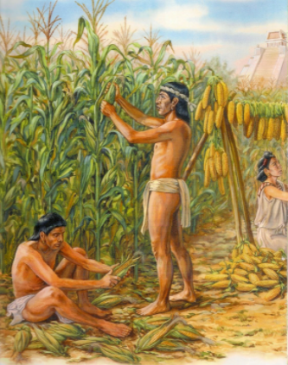
Los procesos biotecnológicos se han utilizado de manera inconsciente desde hace unos diez mil años, cuando tribus cazadoras y recolectoras comenzaron a repetir en forma intensiva hábitos como el replantar los trozos de tubérculos que recogían, una costumbre que conservaron algunos aborígenes australianos. La humanidad ha conseguido modificar a los seres vivos y aprovecharse de ellos, mediante un proceso de selección genética llamado domesticación.

Los primeros adelantos en biotecnología realizados a comienzos de este siglo tuvieron que ver con las plantas industriales, que, con la utilización de microorganismos, se empleaban para la descontaminación de aguas negras. Las investigaciones biotecnológicas han proporcionado la posibilidad de explicar, controlar y transformar el mundo, y los científicos muchas veces investigan sin pensar en las consecuencias que puede traer su trabajo, sean estas positivas o negativas.

Otro aspecto ético con respecto a este tipo de investigaciones biotecnológicas es determinar si lo que se va descubriendo o inventando es realmente lo que necesitan los seres humanos; se investiga más en procesos para evitar la calvicie, la impotencia o la obesidad, que en la consecución de medicamentos para evitar el avance de enfermedades como la tuberculosis

INGENIERIA GENÉTICA:

La ingeniería genética es una rama de la Biología que trabaja todo lo relacionado con la manipulación de los genes. Las técnicas de ingeniería genética consisten en cortar segmentos de ADN para unirlos a plásmidos (cromosomas bacterianos),
que posteriormente son replicados en algunas bacterias como la Escherichia coli. La finalidad es modificar el genotipo bacteriano para favorecer la producción de una determinada sustancia.
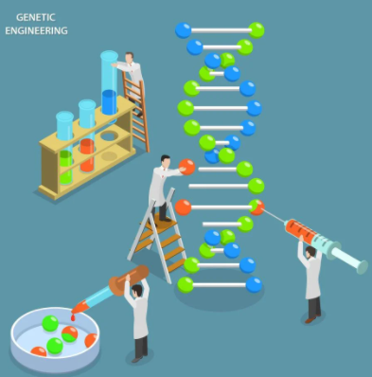
El advenimiento de la ingeniería genética permitió conocer la probabilidad de expresión de algunas enfermedades hereditarias, es decir, que se puede establecer con cierta certeza la aparición o no de una enfermedad. Otro ejemplo de la utilización de la ingeniería genética es la posibilidad de introducir genes fijadores de nitrógeno en bacterias cuyo hábitat sean raíces de plantas no leguminosas, lo que lograría disminuir o eliminar el uso de fertilizantes nitrogenados en la agricultura.
GRADO 9 – SEMANA 15 – TEMA: BIOTECNOLOGÍA
AA

Los experimentos de ingeniería genética siempre causan incertidumbre porque nunca se sabe con certeza cuáles serán los resultados que se van a obtener; por ejemplo, la manipulación de algunos genes en organismos como bacterias y virus puede originar nuevos organismos infecciosos o que puedan producir consecuencias biológicas desconocidas, aunque también es probable que no pase absolutamente nada. Por lo tanto, en la realización de este tipo de estudios, se toman siempre todas las precauciones para evitar al máximo resultados negativos.

CLONACIÓN:

La palabra clonación procede del griego, su significado etimológico es “retoño” o “rama” y hace referencia a todos aquellos procesos cuyo fin último es la obtención, de manera asexual (es decir, sin intervención de sexo), de copias genéticamente idénticas de una entidad biológica, que puede ser, desde una célula, hasta un organismo completo.
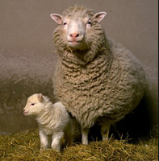
El proceso de clonación de la oveja Dolly dio muchos de que hablar; el procedimiento para hacer este tratamiento es el siguiente: se tomaron dos ovejas, una de ellas era Dolly; la otra era una oveja X; a Dolly se le extrajeron células mamarias que como toda célula eucariótica tiene membrana plasmática, citoplasma y núcleo. En el núcleo se hallaba toda la información genética de Dolly. De una de las células mamarias se le extrajo sólo el material genético representado en el ADN.
Se tomó la oveja X y de ella se extrajo un óvulo que ya estaba fecundado; a este óvulo se le extrajo el núcleo que es el sitio en donde se encuentra toda la información genética, se eliminó y en su lugar se puso el material genético de Dolly.
Posteriormente, el óvulo fue colocado nuevamente en la oveja X para que dentro de ella continuara su desarrollo; el resultado fue que la oveja X dio origen a una oveja exactamente igual a Dolly. Esta técnica permite dar origen a animales iguales otro con características deseables, como la producción lanar o cárnica, la belleza, etc.
GRADO 9 – SEMANA 15 – TEMA: BIOTECNOLOGÍA
AA

CULTIVOS IN-VITRO:

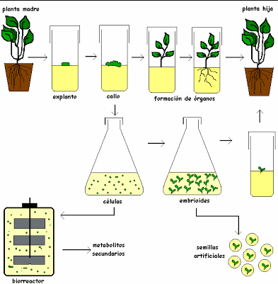
Cuando se necesita producir una nueva planta se tiene que esperar a que ocurra la fecundación sexual, que luego se siembre una semilla, que la semilla germine y produzca una plántula, la cual crecerá y se volverá adulta. Este proceso implica una alta inversión de tiempo; por ello, hoy día se viene trabajando con los meristemos, que son tejidos de las plantas que aún no se han diferenciado, es decir, que todavía no se sabe qué tipo de tejido van a formar y que se localizan en las denominadas yemas apicales y axilares; por ello, son muy importantes en las pruebas de cultivos realizados y controlados en el laboratorio; a este tipo de pruebas se les conoce como pruebas in vitro.

Durante las últimas décadas, la técnica del cultivo “in vitro” ha ganado especial interés para el establecimiento de diversas plantas para la producción de compuestos o la obtención de cultivos más sanos y con características genéticas específicas. El cultivo in vitro de vegetales se basa en el aislamiento de órganos, tejidos o células vegetales y en el ajuste de las condiciones necesarias para la obtención de respuestas fisiológicas o morfogénicas a partir de estos explantes (Höxtermann, 1997). El cultivo de células y tejidos in vitro (CCTV) involucra diferentes técnicas a partir de diferente material vegetal tales como cloroplastos, células, tejidos, órganos e incluso plantas completas.

PROYECTO GENOMA HUMANO:

El conocimiento de la información genética de un organismo es fundamental para poder descifrar diferentes procesos biológicos, entre los cuales se pueden mencionar la organización de las células, el proceso de crecimiento, el funcionamiento de ciertos órganos, etc.
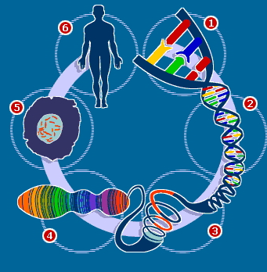
El Proyecto Genoma Humano es un programa internacional en el que participan científicos de varios países, para obtener el conocimiento básico de la dotación genética completa contenida en los cromosomas humanos. Esta dotación genética se encuentra ubicada en el ADN o ácido desoxirribonucleico. Entre los objetivos del proyecto están aprender más acerca de la conformación y funcionamiento del organismo; profundizar sobre las enfermedades hereditarias y en la prevención de numerosas afecciones.
GRADO 9 – SEMANA 15 – TEMA: BIOTECNOLOGÍA
AA

El proceso de secuenciación se lleva a cabo en las siguientes etapas: obtención de pequeñas muestras de sangre o tejidos provenientes de diferentes personas; el ADN de las personas se somete a tratamiento bioquímico y ruptura; también Análisis mediante técnicas de cartografía genética para determinar la secuencia de los nucleótidos de cada fragmento de ADN, y finalmente, análisis y comparación de todos los datos obtenidos de los fragmentos de ADN.

ACTIVIDADES POR DESARROLLAR

- Con base a la lectura “LA BIOTECNOLOGÍA NOS HARÁ VERDES: HACIA UN USO ENERGÉTICO MÁS SOSTENIBLE” diseñe un infograma de la informacion de lectura en una hoja blanca con dibujos y colores la cual debe anexarse en el cuaderno de ciencias. A continuacion estan los pasos para elaboararlos:
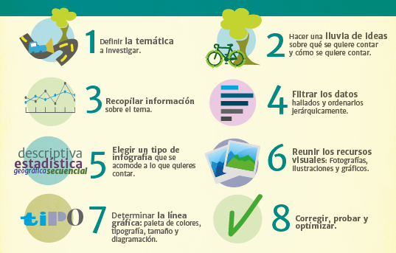

- Marca con X si la afirmación es verdadera(V) o si la afirmación es falsa (F):
GRADO 9 – SEMANA 15 – TEMA: BIOTECNOLOGÍA
AA
 | AFIRMACIONES | V | F
1 | La humanidad ha conseguido modificar a los seres vivos y aprovecharse de ellos, mediante un proceso de selección genética llamado domesticación.
2 | En la industrialización utilizaban microorganismos para obtener insumos para sus industrias.
3 | La ingeniería genética ha permitido conocer si se presenta una enfermedad en un ser vivo.
4 | Con la clonación se obtienen organismos que no se parecen en nada a sus madres.
5 | El proyecto de genoma humano se realiza para conocer los procesos biologicos que tiene el ser humano.

- En los siguientes recuadros explique brevemente en que consisten cada uno de los siguientes términos:
CLONACIÓN
______________________________________________________________________________________________________________________________________________________________________________________________________________________________________________________________
INGENIERIA GENÉTICA
______________________________________________________________________________________________________________________________________________________________________________________________________________________________________________________________
CULTIVOS IN- VITRO
______________________________________________________________________________________________________________________________________________________________________________________________________________________________________________________________

- Según lo que haz leido de la biotecnologia cuales crees que son las ventajas y las desventajas de ella:
DESVENTAJAS
__________________________________________________________________________________________________________________________________________________________________________________________________________________________________________________________________________________
VENTAJAS
__________________________________________________________________________________________________________________________________________________________________________________________________________________________________________________________________________________

- Busca en la siguiente sopa de letras las palabras relacionadas con biotecnologia y señale en azul palabras sobre clonación, rojo palabras sobre cultivos in vitro, verde palabras sobre proyecto del genoma humano y amarillo las palabras relacionadas a ingeniería genética:
GRADO 9 – SEMANA 15 – TEMA: BIOTECNOLOGÍA
AA

- Relaciona debajo de cada dibujo si corresponde a clonación, cultivos in-vitro, o proyecto del genoma humano:
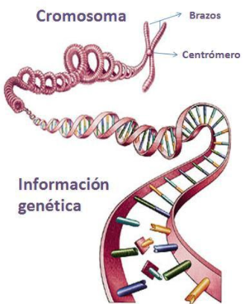 | 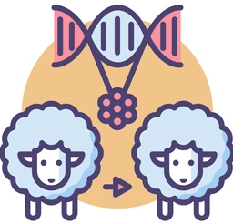 | 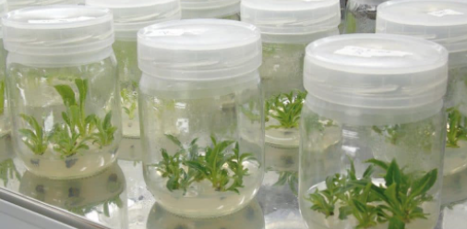

VALORA TU APRENDIZAJE |  | SI | NO | A VECES
1.Cognitivo | Identifica los avances y contribuciones que ha traído la ciencia en el desarrollo de la biotecnología.
2.Procedimental | Realiza el trabajo propuesto en el módulo sobre la biotecnología.
3.Actitudinal | El estudiante demuestra una buena actitud para el desarrollo de las actividades.


FUENTES BIBLIOGRAFICAS:
https://www.biocat.cat/es/nota-de-prensa/la-biotecnologia-nos-hara-verdes-hacia-un-uso-energetico-mas-sostenible.
www.intagri.com/articulos/nutricion-vegetal/cultivo-in-vitro-de-celulas-y-tejidos-vegetal - Esta información es propiedad intelectual de INTAGRI S.C., Intagri se reserva el derecho de su publicación y reproducción total o parcial.

